**学科网 QhMj7yPTWTrNAx1ODbqMbQ==学科网 QhMj7yPTWTrNAx1ODbqMbQ==第03讲 等式与不等式的性质学科网 QhMj7yPTWTrNAx1ODbqMbQ==**

**目录**

**01** **考情解码・命题预警 2**

**02 体系构建·思维可视 3**

**03 核心突破·靶向攻坚 3**

**知能解码 3**

知识点1 两个实数大小的比较 3

知识点2 不等式的性质 4

**题型破译 5**

题型1 作差法、作商法比较两数（式）的大小 5

题型2 利用不等式的性质判断命题真假 6

【方法技巧】利用不等式判断正误的方法

题型3 利用不等式的性质证明不等式 8

题型4 利用不等式的基本性质求代数式的取值范围 10

【易错分析】利用同向相加求范围出错

题型5 不等式的综合 12

**04 真题溯源·考向感知 14**

**05 课本典例·高考素材 15**

# 

|  |  |  |  |  |
| --- | --- | --- | --- | --- |
| **考点要求** | **考察形式** | **2025年** | **2024年** | **2023年** |
| （1）理解用作差法比较两个实数大小的理论依据  （2）理解不等式的性质，掌握不等式性质的简单应用. | 🗹单选题  🞎多选题  🞎填空题  🞎解答题 | / | / | / |
| 考情分析：  近三年考情显示，高考对不等式性质的考查虽单独命题频率较低，但相关知识贯穿各类题型，是进行不等式变形、证明及解题的核心工具。其重要性体现在：作为数学逻辑的基础支撑，不等式性质为函数、数列、几何等模块的解题提供理论依据；同时，其应用能力直接影响考生对复杂问题的转化与分析能力，成为高考数学考查逻辑思维与运算素养的关键载体。因此，掌握不等式性质不仅是应对单一题型的需要，更是提升整体数学能力的必备基础。 | | | | | |
| 复习目标：  1.梳理等式的性质，理解不等式的概念，掌握不等式的性质  2.能够利用不等式的性质比较不等式的大小关系  3.能够利用不等式的关系表示不等式的范围 | | | | | |

# 

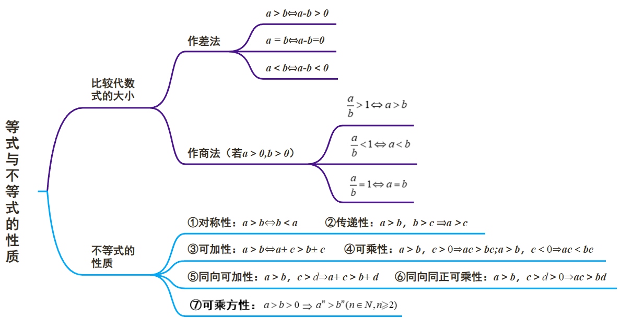

# 

### 

### 知识点1 两个实数大小的比较

**作差法：**

如果是正数,那么;如果等于零,那么;如果是负数,那么.反过来也对.

这个基本事实可以表示为: .

**作商法：**

任意两个值为正的代数式、，可以作商后比较与1的关系，进一步比较与的大小．

则有；；．

自主检测已知，，设，，则与的大小关系为 ．

【答案】

【详解】．因为，，所以，，，所以，所以．

### 知识点2 不等式的性质

|  |  |  |
| --- | --- | --- |
| 性质 | 性质内容 | 注意 |
| 对称性 |  |  |
| 传递性 |  |  |
| 可加性 |  |  |
| 可乘性 |  | 的符号 |
|  |
| 同向可加性 |  |  |
| 同向同正可乘性 |  |  |
| 可乘方性 |  | 同正 |

自主检测（多选）下列命题为真命题的是（    ）

A．若，则

B．若，，则

C．若且，则

D．若，则

【答案】BC

【详解】对于A选项，若，，则，A错误；

对于B选项，若，，则，，B正确；

对于C选项，若且，则，

即，C正确；

对于D选项，若，取，，，

则，，此时，D错误.

故选：BC.

### 

### 题型1 作差法、作商法比较两数（式）的大小

例1-1设，则*P*，*Q*，*R*的大小关系是（   ）

A． B． C． D．

【答案】B

【详解】因为，所以．

因为，

又，所以，所以．

例1-2如果，比较与的大小并证明．

【详解】，理由如下：











，

当时等号成立，所以.

【变式1-1】设，，则 （填入“＞”或“＜”）．

【答案】

【详解】∵，即.

又，

.

故答案为：>.

【变式1-2】已知克糖水中含有克糖（），再添加克糖（，假设全部溶解），糖水变甜了，将这一事实表示为一个不等式（    ）

A． B．

C． D．

【答案】D

【详解】这一事实表示为一个不等式为．

证明：，





又，，

，即，

即.

故选：

【变式1-3**·变载体**】若，则与的大小关系是 ．（用“>”连接）

【答案】

【详解】方法一（作商法）：因为，

所以，

所以．

方法二（作差法）：，即．

故答案为：

### 题型2 利用不等式的性质判断命题真假

例2-1（多选）对于实数、、，下列说法正确的是（ ）

A．若，则 B．若，则

C．若，则 D．若，则

【答案】BCD

【详解】对于A选项，因为，则，故，A错；

对于B选项，若，则，由不等式的基本性质可得，B对；

对于C选项，若，由不等式的基本性质可得，C对；

对于D选项，若，则，

所以，D对.

故选：BCD.

例2-2已知*x*，*y*是实数，则“”是“”的（   ）

A．充分不必要条件 B．必要不充分条件

C．充要条件 D．既不充分也不必要条件

【答案】D

【详解】若，满足，此时，所以不是的充分条件，

反过来，若，满足，此时，所以也不是的必要条件，所以”是“”的既不充分也不必要条件.

故选：D

**方法技巧** **利用不等式判断正误的方法**

①直接法：对于说法正确的，要利用不等式的相关性质证明；对于说法错误的只需举出一个反例即可．

②特殊值法：注意取值一定要遵循三个原则：一是满足题设条件；二是取值要简单，便于验证计算；三是所取的值要有代表性．



【变式2-1】设，若，则下列不等式中不正确的是（   ）

A． B． C． D．

【答案】D

【详解】因为，则，则，A选项正确；

因为，则，则，B选项正确；

因为，则，则，C选项正确；

取，所以，D选项错误；

故选：D.

【变式2-2】（多选）设，则下列选项中正确的是（    ）

A．若，则 B．若，则

C．若，则 D．若，则

【答案】ACD

【详解】对于A，由，得，A正确；

对于B，取满足，而不成立，B错误；

对于C，由，得，则，C正确；

对于D，由，得，则，D正确.

故选：ACD

【变式2-3】下列说法中正确的是（   ）

A．“”是“”的充分条件

B．“”是“”的必要条件

C．“”是“”的充分条件

D．“”是“”的必要条件

【答案】B

【详解】项，若，，此时，但不满足，故A项错误；

B项，根据不等式性质，可由推导出，故是的必要条件，故B项正确；

C项，若，，此时，但不满足，故C项错误；

D项，若，，此时，但是不满足，故D项错误．

故选：B

### 题型3 利用不等式的性质证明不等式

例3-1若，，证明：．

【详解】∵，∴，

又∵，∴，

∴，则有：，

又∵，

∴．

例3-2已知，．

(1)求证：；

(2)求证：．

【详解】（1）由，则，故，

由，则，故，

所以，得证.

（2）由，而，

所以，即，得证.

【变式3-1】已知，，求证．

【详解】根据不等式的性质利用综合法即可证明．

因为，所以，

又因为，所以，

所以，所以，

所以，

所以．

【变式3-2】设，求证.

【详解】由，

因为，可得，

所以，即，所以.

【变式3-3】（1）设，求证：，

（2）设，求证：，

【详解】（1）方法一：，，

，

．

方法二：，





．

（2）方法一：，

 ，

，

．

，

.

### 题型4 利用不等式的基本性质求代数式的取值范围

例4-1已知，若，则的取值范围是 ；若，且，则的取值范围是 ．

【答案】  

【详解】若，则，而，所以有．设，则解得若，，则有，所以，即．

易错警示：题中的第二空易错误的利用如下解法：先由条件得出*a*，*b*的范围，再由此得出的范围，即得出的错误结果（其取值范围扩大了）.

例4-2已知，则的取值范围是（    ）

A． B． C． D．

【答案】D

【详解】因为，所以，即，

所以，则，

所以.故选：D.

**易错分析** **利用同向相加求范围出错**

在多次运用不等式性质时，其等号成立的条件可能有所不同，造成累积误差，结果使变量范围扩大。为了避免这类错误，必须注意①检查每次使用性质时等号成立的条件是否相同；②尽可能多的使用等式



【变式4-1】如果，，则的取值范围是 .

【答案】

【详解】,

,

又,

,

两式相加得,

故答案为:.

【变式4-2】已知，，，则的取值范围是 .

【答案】

【详解】令，则，即，

由，即，可得，则.

故答案为：.

【变式4-3】已知，．

(1)求，的取值范围；

(2)求，的取值范围．

【详解】（1）因为，

所以，，所以．

又因为，所以.

（2）由题意得，则， 得，

又因为，则，得.

### 题型5 不等式的综合

例5-1（2025·云南昆明·一模）已知，，，则（   ）

A． B． C． D．

【答案】A

【详解】由，且可得，即，

则，

又，即，化简可得，

即，其中，

所以，即，所以，

所以，所以，

又，所以，

综上所述，.

故选：A

例5-2已知，，，若，，则（    ）

A． B． C． D．

【答案】C

【详解】因为

，

若，且，则，，

可得，即；

若，且，则，，

可得，即；

若，则，即；

综上可知，对于，，，都有.

故选：C.

【变式5-1】设为实数，满足，则的最大值是 ．

【答案】32

【详解】由题设，则，

所以的最大值是32.

故答案为：32

****【变式5-2】（2024·河北邯郸·模拟预测）已知正数*x*，*y*，*z*满足或，记（*M*为*x*，*y*，*z*中最大者），则*M*的最小值为 ．

【答案】

【详解】若，由，可得，

所以，即，

若，则有，所以，即，

故的最小值为．

故答案为：

【变式5-3】（1）已知，且，请证明：.

（2）已知，，且，请证明：与至少有一个大于.

【详解】（1）证明：若，则，，不合题意，.

要证，只需证，

又，只需证，

即，只需证，只需证，

成立，原式成立.

（2）证明：假设，，，

，与矛盾，

假设不成立，与至少有一个大于.

# 

1．（2017·北京·高考真题）能够说明“设是任意实数,若,则”是假命题的一组整数的值依次为 .

【答案】

【详解】试题分析：，矛盾，所以−1，−2，−3可验证该命题是假命题.

2．（2019·全国II卷·高考真题）若*a*>*b*，则

A．ln(*a*−*b*)>0 B．3*a*<3*b*

C．*a3*−*b3*>0 D．│*a*│>│*b*│

【答案】C

【详解】取，满足，，知A错，排除A；因为，知B错，排除B；取，满足，，知D错，排除D，因为幂函数是增函数，，所以，故选C．

3．（2022·新高考全国Ⅱ卷·高考真题）（多选）若*x*，*y*满足，则（    ）

A． B．

C． D．

【答案】BC

【详解】因为（R），由可变形为，，解得，当且仅当时，，当且仅当时，，所以A错误，B正确；

由可变形为，解得，当且仅当时取等号，所以C正确；

因为变形可得，设，所以，因此

，所以当时满足等式，但是不成立，所以D错误．

故选：BC．

# 

1．下列命题为真命题的是（   ）

A．若，则 B．若，则

C．若，则 D．若，则

【答案】B

【详解】对于A,当时，显然不成立，故A错误；

对于B，由，利用不等式的性质易得，故B正确；

对于C，当时，取，则，故C错误；

对于D，当时，，由不等式的性质，可得，故D错误.

故选：B.

2．用不等号“>”或“<”填空:

(1)如果,,那么 ;

(2)如果,,那么 ;

(3)如果,那么 ;

(4)如果,那么 .

【答案】 > < < <

【解析】根据不等式的性质依次填写即可

【详解】解析:(1),.,.

(2),.,,.

(3),,,,,

,即.

(4),所以,.于是,即,即.

,.

故答案为:(1)>；(2)<；(3)<；(4)<

【点睛】本题考查利用不等式性质判断不等关系,熟练掌握不等式性质是解题关键

3．比较下列各组中两个代数式的大小：

（1）与；

（2）与；

（3）当时，与；

（4）与.

【详解】解：（1）因为，所以.

（2）因为，所以.

（3）因为，所以当时，.

（4）因为，所以.

【点睛】本题主要考查了利用作差法比较大小，属于基础题.

4．已知，，，求证：

【详解】∵，

∴，

又∵，

∴，即，

∴，

又∵，

∴.

5．已知*b*克糖水中含有*a*克糖，再添加*m*克糖（假设全部溶解），糖水变甜了，请将这一事实表示为一个不等式，并证明这个不等式成立.

【解析】根据添加后的浓度大于之前的浓度，得出，利用作差法证明不等式成立即可.

【详解】解：时，.

证明如下：

，

.

【点睛】本题主要考查了利用不等式表示不等关系以及作差法证明不等式，属于中档题.

6．已知，，求的范围.

【详解】解：，

，又，

.